KÚPNA ZMLUVA

Článok I
Zmluvné strany

PREDÁVAJÚCI:
Názov: EKO-podnik verejnoprospešných služieb
Zastúpený: JUDr. Daniel Hulín, poverený riaditeľ organizácie
Zapísaný v: v živnostenskom registri Okresného úradu Bratislava,
č. živnostenského registra: 110-235965
Sídlo: Halašova 20, 832 90 Bratislava
IČO: 00 491 870
IČ DPH: SK2020887022
Bankové spojenie: Prima banka Slovensko, a.s.
Číslo účtu: SK04 5600 0000 0018 0570 7008
(ďalej len ako „Predávajúci“)

a

KUPUJÚCI:
Názov: ........................................
Zastúpený: ........................................
Zapísaný v: ........................................
Sídlo: ........................................
IČO: ........................................
IČ DPH: ........................................
Bankové spojenie: ........................................
Číslo účtu: ........................................
(ďalej len ako „Kupujúci“ a spolu s Predávajúcim len ako „Zmluvné strany“)

uzatvárajú v zmysle ust. § 409 a nasl. zákona č. 513/1991 Zb. Obchodný zákonník v znení neskorších predpisov a za nasledovných podmienok túto

kúpnu zmluvu
(ďalej len ako „Zmluva“)

Článok II
Úvodné ustanovenia

2.1 Predávajúci je príspevkovou organizáciou zriadenou postupom podľa zákona č. 377/1990 Zb. o hlavnom meste Slovenskej republiky Bratislave v platnom znení, v spojení s uznesením č. 2/1990 z 2. zasadnutia Miestneho zastupiteľstva mestskej časti Bratislava – Nové Mesto, konaného dňa 20.12.1990, ktorý vykonáva správu majetku Mestskej časti Bratislava - Nové Mesto, Junácka 1, Bratislava alebo majetku, ktorý bol mestskej časti zverený.
2.2 Kupujúci je úspešným uchádzačom obchodnej verejnej súťaže, ktorej predmetom bolo predloženie najvhodnejšieho návrhu na uzatvorenie kúpnej zmluvy o prevode vlastníctva k hnuteľnému majetku - technické zariadenie – veľkoplošná LED obrazovka o veľkosti 16,64 m x 5,76 m, s celkovou záberovou plochou 95,85 m² spolu s príslušenstvom, ktorá je v čase podpisu tejto Zmluvy umiestnená na časti exteriéru strechy budovy Tržnice, nachádzajúcej sa ulici Šancová 112 v Bratislave, postavená na parc. reg. „C“ č. 10403/1 o výmere 4775 m², druh pozemku Zastavané plochy a nádvoria, zapísaná na LV č. 1226 pre k. ú. Nové Mesto, obec Bratislava - m. č. Nové Mesto, okres Bratislava III (ďalej aj ako „predmet kúpy“ alebo „veľkoplošná LED obrazovka“). Ponuka Kupujúceho bola vyhodnotená ako najlepšia ponuka v rámci predmetnej obchodnej verejnej súťaže.
  - Zmluvné strany vyhlasujú, že účelom tejto Zmluvy je predaj a dodanie veľkoplošnej LED obrazovky v stave podľa Prílohy č. 1 tejto Zmluvy, ktorá je jej neoddeliteľnou súčasťou a dodanie kompletnej dokumentácie vzťahujúcej sa k Predmetu kúpy, ktorú má k dispozícii Predávajúci, pričom Predávajúci týmto osobitne upozorňuje Kupujúceho, že v súlade s podmienkami obchodnej verejnej súťaže, ktorej Kupujúci sa stal úspešným uchádzačom, je Kupujúci povinný na vlastnú zodpovednosť a na vlastné náklady zabezpečiť demontáž a odvoz predmetu kúpy, čo Kupujúci berie na vedomie a nemá voči tomu žiadne výhrady. Kupujúci sa zaväzuje zaplatiť za prevod vlastníctva k predmetu kúpy Kúpnu cenu, to všetko v súlade s touto Zmluvou.
2.4 Kupujúci týmto vyhlasuje, že ho Predávajúci podrobne oboznámil s požadovanými parametrami predmetu kúpy a v tejto súvislosti nemá na Predávajúceho žiadne doplňujúce otázky či výhrady, na ktoré by chcel Predávajúceho vopred (pred uzavretím tejto Zmluvy) upozorniť. Rovnako Kupujúci vyhlasuje, že je schopný a ochotný zabezpečiť plnenie tejto Zmluvy v súlade so zákonom a podľa svojich najlepších schopností a možností. Kupujúci nadobudne predmet prevodu ako stojí a leží a s predmetom kúpy sa oboznámil pri podrobnej osobnej obhliadke pred uzavretím tejto Zmluvy, čo Kupujúci potvrdzuje podpisom tejto Zmluvy.
2.5 Kupujúci vyhlasuje, že má ku dňu uzavretia tejto Zmluvy splnené všetky daňové, odvodové a iné verejnoprávne povinnosti, nie je v kríze (§ 67a Obchodného zákonníka), má splnené všetky splatné záväzky a iné povinnosti voči svojim zamestnancom a dodávateľom, o ktorých má vedomosť, neporušuje predpisy o zamedzení nelegálneho zamestnávania a má splnené aj všetky povinnosti, ktoré na ňu dopadajú podľa zákona č. 315/2016 Z. z. o registri partnerov verejného sektora v aktuálnom znení či súvisiacich právnych predpisov.

Článok III
Predmet zmluvy

3.1 Predmetom tejto Zmluvy je záväzok Predávajúceho predať Kupujúcemu veľkoplošnú LED obrazovku o veľkosti 16,64 m x 5,76 m, s celkovou záberovou plochou 95,85 m² spolu s príslušenstvom, umiestnenú v čase podpisu tejto Zmluvy na časti exteriéru strechy budovy Tržnice, nachádzajúcej sa ulici Šancová 112 v Bratislave, postavená na parc. reg. „C“ č. 10403/1 o výmere 4775 m², druh pozemku Zastavané plochy a nádvoria, zapísaná na LV č. 1226 pre k. ú. Nové Mesto, obec Bratislava - m. č. Nové Mesto, okres Bratislava III (ďalej aj ako „Predmet kúpy“) a previesť na Kupujúceho vlastnícke právo k Predmetu kúpy a záväzok Kupujúceho riadne dodaný Predmet kúpy prevziať podľa podmienok dohodnutých v tejto Zmluve a zaplatiť Predávajúcemu dohodnutú Kúpnu cenu.
3.2 Predmet kúpy je presne špecifikovaný v Prílohe č. 1 tejto Zmluvy, ktorá je jej neoddeliteľnou súčasťou.
3.3 Predmet kúpy sa považuje za dodaný sprístupnením Kupujúcemu na mieste jeho uloženia ku dňu uzavretia tejto Zmluvy, ktorým je exteriér strechy budovy Tržnice, nachádzajúcej sa ulici Šancová 112 v Bratislave, postavená na parc. reg. „C“ č. 10403/1 o výmere 4775 m², druh pozemku Zastavané plochy a nádvoria, zapísaná na LV č. 1226 pre k. ú. Nové Mesto, obec Bratislava - m. č. Nové Mesto, okres Bratislava III, kde sa vykonala osobná obhliadka Predmetu kúpy Kupujúcim ešte pred uzavretím tejto Zmluvy. Súčasťou dodania Predmetu kúpy Predávajúcim nie je jeho demontáž, doprava, naloženie, manipulácia a pod.. a Kupujúci sa zaväzuje zabezpečiť prevzatie (odpratanie) Predmetu kúpy, vrátane jeho demontáže, nakládky, dopravy a vykládky na svoje vlastné náklady a zodpovednosť v mieste dodania podľa článku V. tejto Zmluvy.
Článok IV
Spôsob plnenia

4.1 Predávajúci je povinný sprístupniť Predmet kúpy k odprataniu podľa špecifikácie, ktorá tvorí prílohu č. 1 tejto Zmluvy, a to ako stojí a leží.
4.2 Predávajúci sa zaväzuje sprístupniť k odprataniu Kupujúcemu Predmet kúpy najneskôr do desať (10) pracovných dní odo dňa účinnosti tejto Zmluvy. Kupujúci je povinný si Predmet kúpy prevziať (odpratať) najneskôr v lehote do tridsať (30) kalendárnych dní odo dňa účinnosti tejto Zmluvy. Pokiaľ tak neurobí, považuje sa to za podstatné porušenie tejto Zmluvy s možnosťou Predávajúceho od nej odstúpiť.
4.3 Kupujúci je povinný si na vlastné náklady a zodpovednosť zabezpečiť všetky predpísané úkony spojené s prevodom vlastníctva Predmetu kúpy a Predmet kúpy prevziať (odpratať) v súlade s príslušnými všeobecne záväznými právnymi predpismi, pričom Kupujúci je povinný písomne v dostatočnom čase vopred upozorniť Predávajúceho na akúkoľvek súčinnosť, ktorú bude od neho požadovať v súvislosti s plnením tejto Zmluvy.
4.4 Na splnenie účelu tejto Zmluvy si Zmluvné strany poskytnú vzájomnú súčinnosť, ktorá bude nevyhnutne potrebná na splnenie povinností vyplývajúcich im zo Zmluvy a všeobecne záväzných právnych predpisov. Kupujúci sa zaväzuje postupovať tak, aby odpratanie Predmetu kúpy zaťažovalo Predávajúceho čo možno najmenej.

Článok V.
Miesto a čas plnenia

5.1 Kupujúci je povinný si prevziať Predmet kúpy v určenom čase a v určenom mieste. Porušenie tejto jeho povinnosti sa považuje za podstatné porušenie tejto Zmluvy.
5.2 Miestom dodania v zmysle tejto Zmluvy je: EKO-podnik verejnoprospešných služieb, Stredisko Tržnica - Budova Tržnice, Šancová 112 v Bratislave, Slovenská republika.
5.3 Presný čas dodania Predmetu kúpy si dohodne Predávajúci s Kupujúcim najmenej 5 (slovom päť) pracovných dní pred plánovaným termínom odpratania. Uvedená komunikácia bude prebiehať písomne prostredníctvom e-mailových správ a výlučne s kontaktnou osobou Predávajúceho. Za tým účelom si Zmluvné strany zjednávajú nasledovné kontaktné údaje:
za Predávajúceho Igor Ondrušek, tel.: 0903 205 233, e-mail: ekotrznica@ekovps.sk;
za Kupujúceho ........................................., tel.: .............................., e-mail: ................................
5.4 Kupujúci je povinný prevziať si Predmet kúpy osobne, pričom náklady za prevzatie, demontáž, odvoz a pod. znáša v celom rozsahu Kupujúci. O odovzdaní Predmetu kúpy spíše Predávajúci odovzdávací protokol.
5.5 Predmet kúpy sa považuje za dodaný momentom potvrdenia tejto skutočnosti Kupujúcim na odovzdávacom protokole vystavenom Predávajúcim. Kupujúci nie je oprávnený potvrdenie tejto skutočnosti odmietnuť a pokiaľ tak urobí, považuje sa Predmet kúpy za dodaný momentom, ktorý vyznačí Predávajúci na odovzdávacom protokole ako moment sprístupnenia Predmetu kúpy.
5.6 Vlastnícke právo k Predmetu kúpy prechádza na Kupujúceho zaplatením Kúpnej ceny, najskôr však odovzdaním Predmetu kúpy do jeho dispozície. Zodpovednosť za škodu na Predmete kúpy prechádza na Kupujúceho zaplatením Kúpnej ceny.

Článok VI.
Kúpna cena a zodpovednosť za vady

6.1 Dohodnutá Kúpna cena je výsledkom vyhodnotenia ponuky Kupujúceho predloženej v rámci obchodnej verejnej súťaže na predloženie najvhodnejšieho návrhu na uzatvorenie kúpnej zmluvy o prevode vlastníctva k hnuteľnému majetku - technické zariadenie – veľkoplošná LED obrazovka o veľkosti 16,64 m x 5,76 m, s celkovou záberovou plochou 95,85 m² spolu s príslušenstvom, ktorá je v čase vyhlásenia tejto OVS umiestnená na časti exteriéru strechy budovy Tržnice, nachádzajúcej sa ulici Šancová 112 v Bratislave, postavená na parc. reg. „C“ č. 10403/1 o výmere 4775 m², druh pozemku Zastavané plochy a nádvoria, zapísaná na LV č. 1226 pre k. ú. Nové Mesto, obec Bratislava - m. č. Nové Mesto, okres Bratislava III vo vlastníctve Predávajúceho a vyplynula z cenovej ponuky Kupujúceho ako úspešného uchádzača.
6.2 Ponuka Kupujúceho bola vyhodnotená ako najlepšia ponuka v rámci predmetnej obchodnej verejnej súťaže a tvorí Prílohu č. 2 tejto Zmluvy. Kúpna cena je stanovená vo výške ........................,- EUR vrátane DPH.
6.3 Zmluvné strany sa dohodli na tom, že Kupujúci uhradí Kúpnu cenu najneskôr v deň uzavretia tejto Zmluvy. O úhrade je povinný predložiť Predávajúcemu pri podpise tejto Zmluvy potvrdenie z banky. Pokiaľ tak neurobí, Predávajúci je oprávnený odmietnuť podpis tejto Zmluvy a odstúpiť od zámeru uzavrieť Zmluvu s Kupujúcim.
6.4 Zmluvné strany sa dohodli na tom, že Kupujúci uhradí Kúpnu cenu na základe faktúry vystavenej Predávajúcim a doručenej Kupujúcemu, ktorá je neoddeliteľnou prílohou tejto Zmluvy /Príloha č. 3/, a to v lehote podľa bodu 6.3 tejto Zmluvy.
6.5 Zmluvné strany sa dohodli na vylúčení akejkoľvek záruky a zodpovednosti za vady Predmetu kúpy zo strany Predávajúceho, Kupujúci teda nadobúda Predmet kúpy ako stojí a leží, bez možnosti uplatňovať voči Predávajúcemu akékoľvek nároky zo zodpovednosti za vady Predmetu kúpy, čo Kupujúci berie na vedomie a nemá voči tomu žiadne výhrady.

Článok VII.
Odstúpenie od Zmluvy

7.1 Zmluvné strany sú oprávnené písomne odstúpiť od Zmluvy, ak je to v tejto Zmluve dohodnuté alebo v prípade, že Kupujúci podstatne porušil zmluvné povinnosti. Za podstatné porušenie zmluvných povinností sa považuje najmä, nie však výlučne, nezaplatenie Kúpnej ceny a neprevzatie Predmetu kúpy Kupujúcim v zmluvne dohodnutej lehote či nesplnenie iných výslovne vymienených podmienok podľa tejto Zmluvy.
7.2 Odstúpenie od Zmluvy je účinné okamihom doručenia písomného odstúpenia od Zmluvy oprávneným účastníkom Zmluvy druhému účastníkovi Zmluvy. Právne účinky odstúpenia sa spravujú príslušnými ustanoveniami Obchodného zákonníka.

Článok VIII.
Doručovanie a ochrana osobných údajov

8.1 Písomnosti na základe tejto Zmluvy sa doručujú druhej zmluvnej strane osobne alebo prostredníctvom doporučenej zásielky na adresu uvedenú v článku I. tejto Zmluvy, ak zmluva neurčuje inak. Predávajúci je povinný každú zmenu adresy oznámiť Kupujúcemu písomne. V prípade, že takúto zmenu neohlási, nie je kupujúci povinný preverovať si jeho aktuálnu adresu a doručovanie bude prebiehať na adresu uvedenú v článku I. tejto Zmluvy. Zásielka sa považuje za doručenú v deň, keď ju dotknutá zmluvná strana prevzala alebo odmietla prevziať. V prípade, že druhá zmluvná strana zásielku nepreberie, považuje sa zásielka za doručenú v deň, keď sa z akéhokoľvek dôvodu vrátila ako neprevzatá, okrem prípadu odmietnutia prevzatia zásielky, keď sa považuje za doručenú dňom odmietnutia zásielku prevziať. V prípade doručovania prostredníctvom kuriérskej služby sa zásielka považuje za doručenú dňom jej prevzatia druhou zmluvnou stranou alebo dňom, keď ju druhá zmluvná strana odmietla prevziať.
8.2 Zmluvná strana berie na vedomie, že v súvislosti so spracúvaním osobných údajov a/alebo osobných údajov členov štatutárneho orgánu, spoločníkov/akcionárov, zamestnancov a poverených osôb druhej zmluvnej strany je viazaná povinnosťou mlčanlivosti v súlade s čl. 90 nariadenia Európskeho parlamentu a Rady (EÚ) 2016/679 z 27. apríla 2016 o ochrane fyzických osôb pri spracúvaní osobných údajov a o voľnom pohybe takýchto údajov, ktorým sa zrušuje smernica 95/46/ES (všeobecné nariadenie o ochrane údajov) (ďalej len ,,Nariadenie“) a ust. § 79 zákona č. 18/2018 Z. z. o ochrane osobných údajov a o zmene a doplnení niektorých zákonov v znení neskorších predpisov (ďalej len ,,Zákon“). Zachovávať mlčanlivosť podľa tohto bodu Zmluvy sú povinní aj jej zamestnanci, jej štatutárni zástupcovia, členovia jej štatutárneho orgánu, kontaktné osoby ako aj ostatné osoby, ktoré prichádzajú akýmkoľvek spôsobom do kontaktu s osobnými údajmi. Povinnosť podľa tohto bodu Zmluvy naďalej trvá aj po zániku Zmluvy bez obmedzenia, čo Zmluvná strana berie na vedomie a nemá voči tomu žiadne výhrady. Zmluvná strana sa zaväzuje vopred poučiť všetky osoby podľa tohto bodu Zmluvy o povinnosti zachovávať mlčanlivosť, a to aj po zániku ich právneho vzťahu k zmluvnej strane, a o rizikách a nárokoch spojených s porušením tejto povinnosti.
8.3 Zmluvná strana berie na vedomie, že druhá Zmluvná strana spracúva jej osobné údaje, osobné údaje členov jej štatutárneho orgánu, štatutárnych zástupcov, kontaktných osôb a jej zamestnancov v nevyhnutnom rozsahu na účel plnenia podľa tejto Zmluvy. Zmluvná strana zároveň vyhlasuje, že osoby podľa prvej vety tohto bodu boli poučené o ich právach v oblasti ochrany osobných údajov a povinnosti zachovávať mlčanlivosť, čo potvrdzuje svojím podpisom.
8.4 Zmluvné strany vyhlasujú, že sú oboznámené s Nariadením, Zákonom ako aj ostatnými právnymi predpismi v oblasti ochrany osobných údajov, čo potvrdzujú svojím podpisom.
8.5 Zmluvné strany vyhlasujú, že prijali náležité organizačné a technické opatrenia na zabezpečenie ochrany osobných údajov, a to najmä pred ich zneužitím, zničením alebo stratou akýmkoľvek spôsobom.

Článok IX.
Záverečné ustanovenia

9.1 Právne vzťahy touto Zmluvou výslovne neupravené sa riadia právom Slovenskej republiky, najmä príslušnými ustanoveniami Obchodného zákonníka, ako aj ďalšími relevantnými právnymi prepismi Slovenskej republiky.
9.2 Zmluvné strany sa zaväzujú, že všetky spory, ktoré vzniknú z tejto Zmluvy alebo v súvislosti s ňou, vrátane sporov o výklad tejto Zmluvy, budú riešené zmierom. Ak nedôjde k vyriešeniu sporov zmierom, Zmluvné strany predložia spor na rozhodnutie príslušnému všeobecnému súdu v Slovenskej republike príslušnému podľa procesných predpisov Slovenskej republiky.
9.3 Zmluva môže byť doplnená a zmenená len na základe písomného dodatku podpísaného Zmluvnými stranami.
9.4 Žiadna zo Zmluvných strán nie je oprávnená postúpiť svoje práva a povinnosti podľa Zmluvy na inú osobu bez predchádzajúceho písomného súhlasu druhej Zmluvnej strany.
9.5 Jednotlivé ustanovenia každej časti a každého článku a odseku Zmluvy sú vymáhateľné nezávisle od seba a neplatnosť ktoréhokoľvek z nich nebude mať žiaden vplyv na platnosť ostatných ustanovení, s výnimkou prípadov, kedy je z dôvodu dôležitosti povahy alebo inej okolnosti týkajúcej sa takéhoto neplatného ustanovenia zrejmé, že dané ustanovenia nemôže byť oddelené od ostatných príslušných ustanovení. V prípade, že niektoré z uvedených ustanovení bude neplatné, pričom jeho neplatnosť bude spôsobená niektorou jeho časťou, bude dané ustanovenie platiť tak, ako keby bola predmetná časť vypustená. Ak však takýto postup nie je možný, Zmluvné strany sa zaväzujú uskutočniť všetky kroky potrebné za tým účelom, aby sa dohodli na ustanovení s podobným účinkom, ktorým sa neplatné ustanovenie v súlade s aplikovateľným právnym poriadkom nahradí.
9.6 Zmluva je vyhotovená v 4 (slovom štyroch) rovnopisoch, pričom Predávajúci obdrží 2 (slovom dve) vyhotovenia Zmluvy a Kupujúci obdrží 2 (slovom dve) jej vyhotovenia.
9.7 Táto Zmluva nadobúda platnosť dňom jej podpisu oboma Zmluvnými stranami a účinnosť dňom jej zverejnenia.
9.8 Zmluvné strany vyhlasujú, že si Zmluvu prečítali, jej obsahu porozumeli a súhlasia s ním a že Zmluvu uzatvárajú slobodne, vážne a bez nátlaku, na znak čoho pripájajú svoje podpisy.
9.9 Neoddeliteľnými prílohami tejto Zmluvy sú:

Príloha č. 1: Príloha č. 1 OVS: Technická špecifikácia predmetu kúpy spolu s príslušenstvom a vizualizácia
Príloha č. 2: Cenová ponuka Kupujúceho predložená v rámci obchodnej verejnej súťaže
Príloha č. 3: Faktúra

Zmluvná strana:
EKO – podnik verejnoprospešných služieb
zast: JUDr. Daniel Hulín, riaditeľ organizácie
…………………………. dňa .............
odtlačok pečiatky a podpis

Zmluvná strana:
........................................
zast.: ..............................
…………………………. dňa .............
odtlačok pečiatky a podpis

PRÍLOHA č. 1 k ZMLUVE

PRÍLOHA č. 1 OVS
Technická špecifikácia predmetu kúpy spolu s príslušenstvom a vizualizácia

Veľkoplošná LED obrazovka
- Rozmery: 16,64m x 5,76m, celková záberová plocha 95,85m2
- 26 väčších segmentov a 39 menších segmentov, spolu 65 segmentov (menší segment o rozmeroch 1,28m x 1,04m, väčší segment o rozmeroch 1,28m x 1,3m), segmenty sú kladené po piatich nad sebou – dva väčšie na spodnej strane a tri menšie na vrchnej strane obrazovky
- Rozlíšenie 1040 × 352 pixelov, Svietivosť: 6500 NIT
- Typ LED steny: vonkajšia
- LED: TL16 o con Led SMD (3 in 1)
- obnovovacia frekvencia LED 2000Hz
- udávaná váha podľa parametrov cca 3400kg (55kg na jeden väčší segment (modul))
- výrobca TecnoVISION, IT, https://www.tecnovision.it/ , dátum výroby a montáže 1Q/2014
- spotreba: priemerná: 300 W/m2, maximálna: 900 W/m2

Príslušenstvo
- Stojan na umiestnenie veľkoplošnej LED obrazovky (slúži ako opora protiváha obrazovky)
- Rozvádzač s hlavným vypínačom, Rozvádzač s ističmi a odpájačmi
- Externá kamera na kontrolu vysielaného obsahu

Príslušenstvo na ovládanie
- Rack s nasledovným obsahom: Monitor a zdroj, mini PC na vzdialené ovládanie a zdroj, klávesnica a myš, prehrávač obsahu a zdroj, sieťovo ovládané PDU, router a zdroj, switch a zdroj, serial to USB prevodník a zdroj, predlžovací prívod

Dokumentácia
- dokumentácia „Software for DLX Player 5“
- dokumentácia „Fullcolor display TL16 1040*352 Technical manual“

Výrobný štítok rozvádzača LED steny
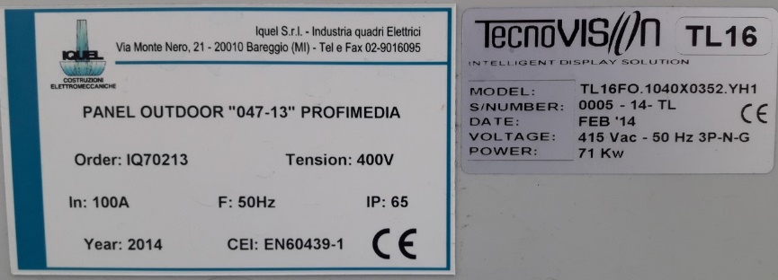

Umiestnenie: budova Novej Tržnice, Trnavské mýto, Bratislava, Slovensko
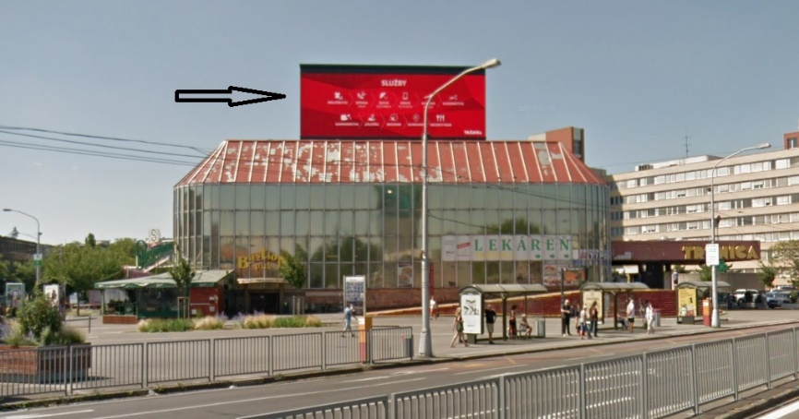
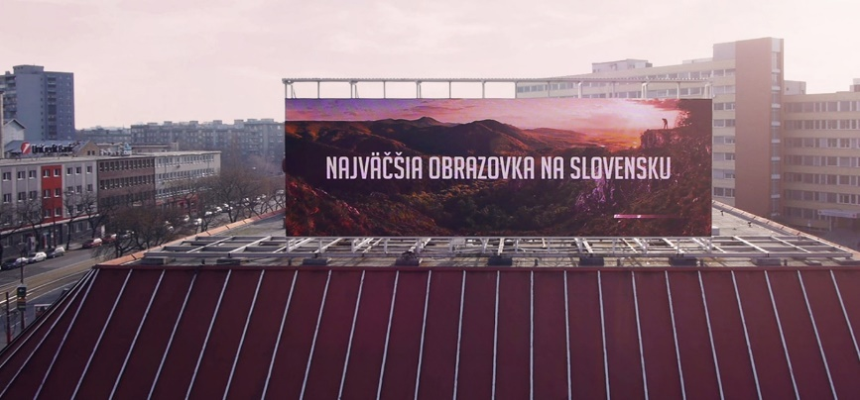

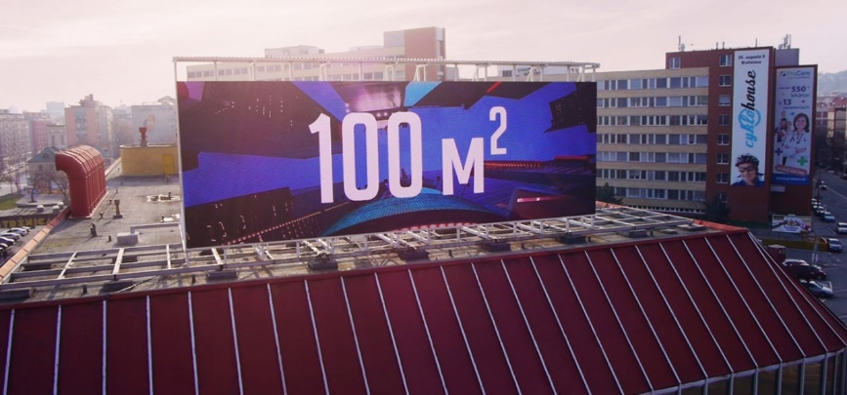
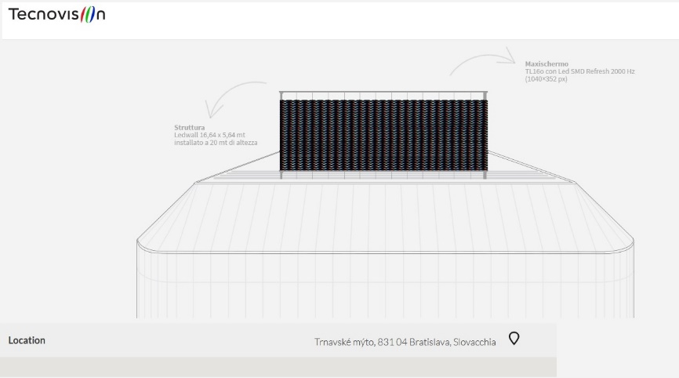

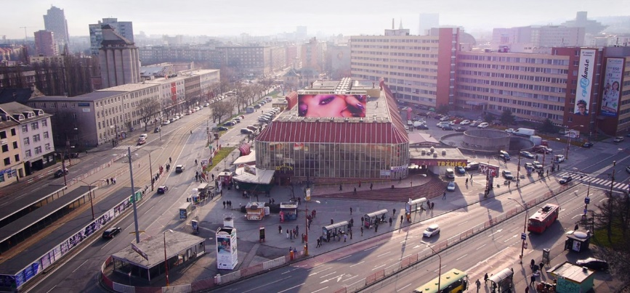

PRÍLOHA č. 2 k ZMLUVE

Cenová ponuka Kupujúceho predložená v rámci obchodnej verejnej súťaže

